MARCELO SEBASTIÁN LA PUENTE CORTEZ
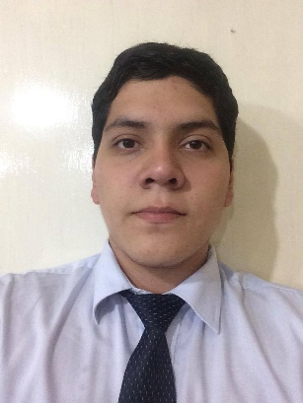
DATOS PERSONALES
Nacionalidad: Peruana Fecha de nacimiento: 26 de Junio de 1998 Teléfono móvil: +34633184762 Correo electrónico: marcelolpc26@gmail.com Dirección: Rua Raxoeira n°2 1A - Milladoiro

OBJETIVO E INFORMACION DEL PERFIL
Capacidad de realizar diversas funciones o adaptarse a cargos diferentes, en función de las necesidades de la empresa. Me adapto al cambio, aprendo con rapidez, soy dinámico y sociable.

EXPERIENCIA LABORAL

CINEPLANET
15 de Julio 2016 – 20 de Noviembre 2016
-Cajero de entradas -Cajero de dulcería -Taquillero -Dulcero -Mozo -Empleado del mes

KENTUCKY FRIED CHICKEN (KFC)
20 de Marzo 2017 – 21 de Septiembre 2017
-Cajero
-Producción
-Cocinero
-Servicio al cliente
-Empleado del mes

LOS CH'S Y SUS MARES RESTAURANTE
1 de junio 2017 – 20 julio 2019
-Mesero o Camarero
-Atención al cliente

ESTUDIOS REALIZADOS

C.E.P. “Sor Ana de Los Ángeles Monteagudo”- Pueblo Libre Primaria

C.E.P. “Jorge Polar”- Pueblo Libre Secundaria

BRITÁNICO Ingles Intermedio II

INSTITUTO SAN IGNACIO DE LOYOLA (ISIL)
Administración y Finanzas 3er ciclo (incompleto )

REFERENCIAS PERSONALES
Saúl Montes Gerente de Marketing de Mi Vivienda +51953912547

